Что и как пересылается в жюри?
1. Что пересылается в жюри?
1) Заявка и конкурсная работа. Заявка и конкурсная работа обязательно формируются в одном текстовом файле. Файл для пересылки не архивируется.
2) Сведения об авторе работы, руководителе(ях) проекта, других сопровождающих в очном туре в Сочи. Эти данные заносятся в таблицу в Microsoft Office Excel (97-2003, 2007) по шаблону, опубликованному на сайте.
3) Согласие (скан копию) на обработку персональных данных
2. Как пересылать эти три файла в жюри ?
1) Правильно формируйте название каждого файла!!! В имени файла указываете: фамилию автора работы, регион проживания, название номинации, что высылаете. Примеры присвоения имени высылаемым трём файлам:
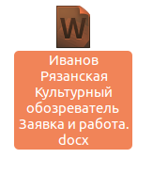
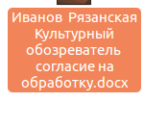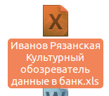

2) Три файла пересылаются в жюри в одном письме на эл. адрес sochimost@bk.ru : заявка и работа, согласие на обработку данных, данные в электронный банк.
3) Правильно заполните строку ТЕМА в письме. В ней указывается: 1) Фамилия автора работы, 2) регион проживания, 3) номинация. Примеры:

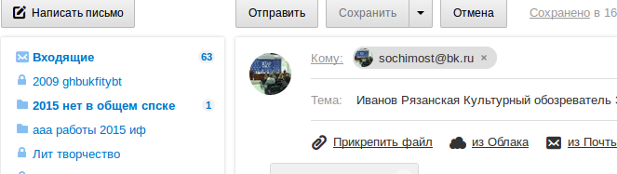

ПРИМЕЧАНИЕ.
1. Как направить конкурсные работы нескольких авторов от одного ОУ, или работы нескольких авторов от одного руководителя-наставника?
- в ОДНОМ шаблоне для электронного банка интернет-фестиваля сообщаете информацию на этих нескольких авторов от одного ОУ, или от одного наставника.
- Автор проекта оформляет свою заявку и работу по шаблону от оргкомитета правильно обозначая имя файла: ФИ ученика, номинация, регион. (От каждого автора может принимается только одна работа на данную номинацию, и по одной работе на две разные номинации).
-В ОДНОМ эл. письме отсылаете следующее:
- один заполненный на всех шаблон для электронного банка интернет-фестиваля, ТО ЕСТЬ, с информацией на нескольких авторов,
– файлы с заявками и работами ВСЕХ авторов (оформленными по шаблону от оргкомитета и с правильно присвоенными именами: ФИ ученика, номинация, регион),
-СОГЛАСИЯ на обработку персональных данных на ВСЕХ АВТОРОВ.
- в адресной строке зл письма ОБЯЗАТЕЛЬНО СООБЩИТЕ :регион, образовательное учреждение и фамилию руководителя (Новосибирская, ОУ № 77, Скобеева Л.Н.)
РАБОТЫ НЕ ПРИНИМАЮТСЯ НА КОНКУРС БЕЗ ВЫПОЛНЕНИЯЭТИХ ТРЕБОВАНИЙ ОРГКОМИТЕТА ИНТЕРНЕТ-ФЕСТИВАЛЯ.
Информация об условиях участия
размещена на сайте интернет – фестиваля: www.иф-мост.рф
Е-mail Интернет — фестиваля: sochimost@bk.ru
КОНСУЛЬТАЦИИ: Ермолаев Леонид Алексеевич, к.п.н., директор Интернет-фестиваля, тел.: 8- 995-110-45-77, sochimost@bk.ru

